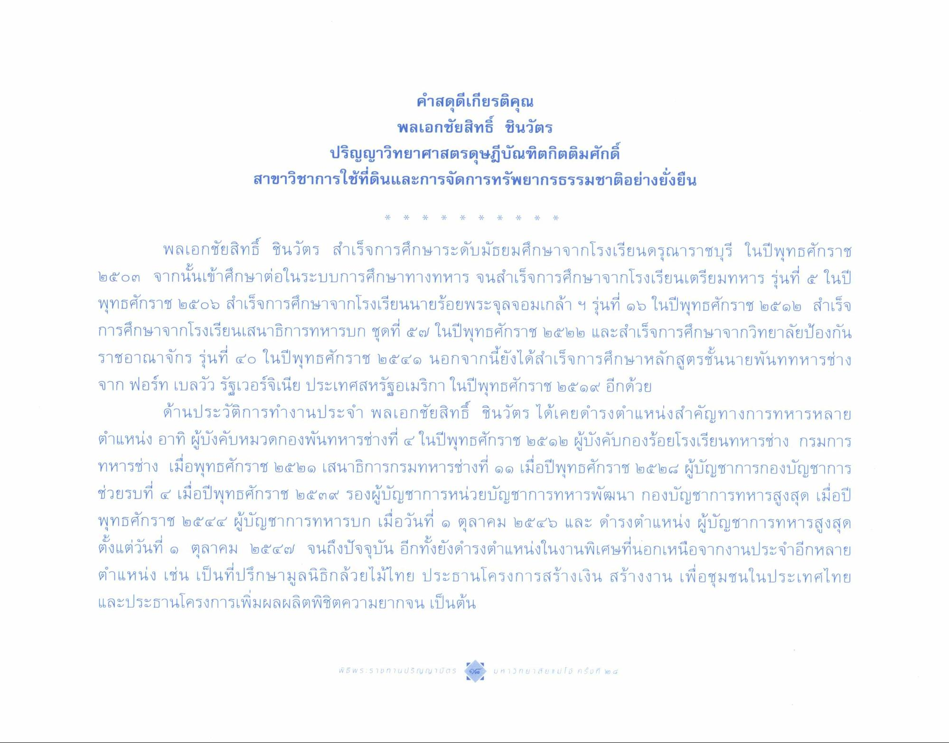
คําสดุดีเกียรติคุณ
พลเอกชัยสิทธิ์ ชินวัตร ปริญญาวิทยาศาสตรดุษฎีบัณฑิตกิตติมศักดิ์ สาขาวิชาการใช้ที่ดินและการจัดการทรัพยากรธรรมชาติอย่างยั่งยืน
พลเอกชัยสิทธิ์ ชินวัตร สําเร็จการศึกษาระดับมัธยมศึกษาจากโรงเรียนดรุณาราชบุรี ในปีพุทธศักราช ๒๕๐๓ จากนั้นเข้าศึกษาต่อในระบบการศึกษาทางทหาร จนสําเร็จการศึกษาจากโรงเรียนเตรียมทหาร รุ่นที่ ๕ ในปี พุทธศักราช ๒๕๐๖ สําเร็จการศึกษาจากโรงเรียนนายร้อยพระจุลจอมเกล้าฯ รุ่นที่ ๑๖ ในปีพุทธศักราช ๒๕๑๒ สําเร็จ การศึกษาจากโรงเรียนเสนาธิการทหารบก ชุดที่ ๕๗ ในปีพุทธศักราช ๒๕๒๒ และสําเร็จการศึกษาจากวิทยาลัยป้องกัน ราชอาณาจักร รุ่นที่ ๔๐ ในปีพุทธศักราช ๒๕๔๑ นอกจากนี้ยังได้สําเร็จการศึกษาหลักสูตรชั้นนายพันททหารช่าง จาก ฟอร์ท เบลวัว รัฐเวอร์จิเนีย ประเทศสหรัฐอเมริกา ในปีพุทธศักราช ๒๕๑๙ อีกด้วย
ด้านประวัติการทํางานประจํา พลเอกชัยสิทธิ์ ชินวัตร ได้เคยดํารงตําแหน่งสําคัญทางการทหารหลาย ตําแหน่ง อาทิ ผู้บังคับหมวดกองพันทหารช่างที่ ๔ ในปีพุทธศักราช ๒๕๑๒ ผู้บังคับกองร้อยโรงเรียนทหารช่าง กรมการ ทหารช่าง เมื่อพุทธศักราช ๒๕๒๑ เสนาธิการกรมทหารช่างที่ ๑๑ เมื่อปีพุทธศักราช ๒๕๒๘ ผู้บัญชาการกองบัญชาการ ช่วยรบที่ ๔ เมื่อปีพุทธศักราช ๒๕๓๙ รองผู้บัญชาการหน่วยบัญชาการทหารพัฒนา กองบัญชาการทหารสูงสุด เมื่อปี พุทธศักราช ๒๕๔๔ ผู้บัญชาการทหารบก เมื่อวันที่ ๑ ตุลาคม ๒๕๔๖ และ ดํารงตําแหน่ง ผู้บัญชาการทหารสูงสุด ตั้งแต่วันที่ ๑ ตุลาคม ๒๕๕๗ จนถึงปัจจุบัน อีกทั้งยังดํารงตําแหน่งในงานพิเศษที่นอกเหนือจากงานประจําอีกหลาย ตําแหน่ง เช่น เป็นที่ปรึกษามูลนิธิกล้วยไม้ไทย ประธานโครงการสร้างเงิน สร้างงาน เพื่อชุมชนในประเทศไทย และประธานโครงการเพิ่มผลผลิตพิชิตความยากจน เป็นต้น

